



HARMONOGRAM EGZAMINU ÓSMOKLASISTY

1. Egzamin ósmoklasisty przeprowadzany na terytorium Polski

1. język polski – 16 czerwca 2020 r.
(wtorek) – godz. 9:00

2. matematyka – 17 czerwca 2020 r.
(środa) – godz. 9:00

3. język obcy nowożytny – 18 czerwca
2020 r. (czwartek) – godz. 9:00

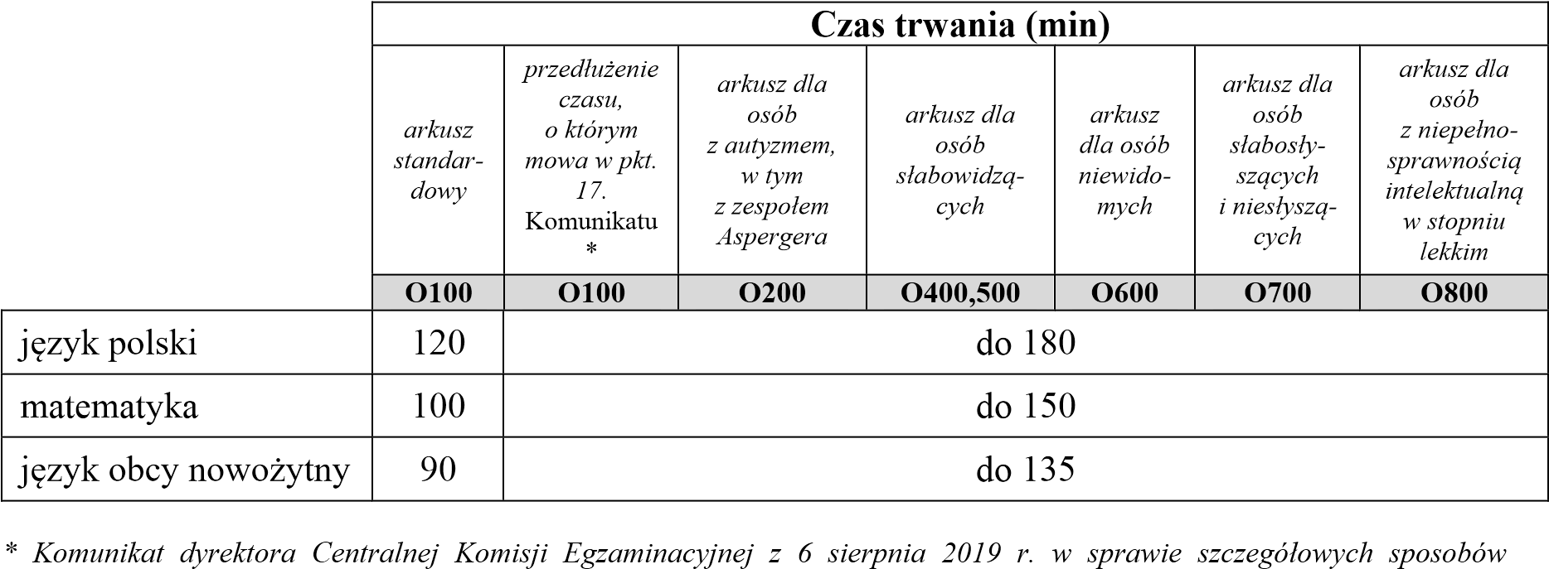
CZAS TRWANIA EGZAMINU ÓSMOKLASISTY Z POSZCZEGÓLNYCH PRZEDMIOTÓW
dostosowania warunków i form przeprowadzania egzaminu ósmoklasisty w roku szkolnym 2019/2020

